Задания для самостоятельной работы обучающимся по программе
«Основы спортивного ориентирования и туризма»
ПДО Пчелинцев А.Е.

23-29 ноября

№ | Задание | Способ выполнения | Контроль
1 | Ориентирование на местности, в заданном направлении, схема дистанции ниже. | Индивидуально (3 класс) или с родителями (1-2 класс)  Старт рядом с остановкой «ул.Лебедева» мк-н Нагорный, смотри схему. КП обозначены белыми бумажными листочками, закрепленными скотчем. Финиш на «Пушкинском» мостике. Время прохождения сообщается по почте: azimut-iola@yandex.ru | Время прохождения дистанции сообщается педагогу
2 | Знаки спортивных карт | Индивидуально по раздаточному материалу. | Ответы задания сообщаются педагогу
3 | Физическая подготовка | Индивидуально, ежедневно: по 10-15 мин. зарядка, пример см. ниже.  1-3 часа прогулка на свежем воздухе.
4 | Основы туризма | Индивидуально. Повторить вопросы: Палатка и ее установка, костры и их виды, заготовка дров для костра, оказание первой помощи, транспортировка пострадавшего. | Ответы задания сообщаются педагогу

Задание по знакам спортивных карт: Назвать изображенные знаки (каждый день по три картинки). Изобразить их самостоятельно. Нарисовать с помощью условных знаков территорию своего двора.
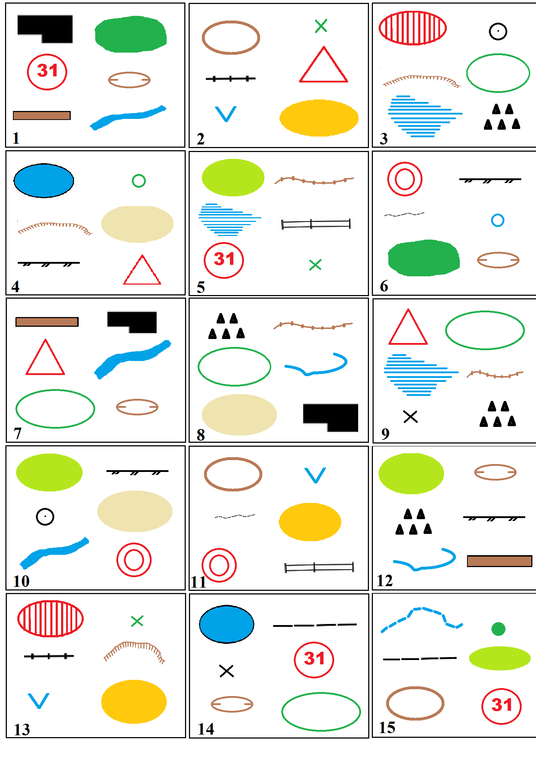
Зарядка:
1. Потягивание.
Руки сцепить в замок, потянуться вверх, встав на носочки.(20 сек)
2. Ходьба на месте.
Можно высоко поднимать колени. Ходьба на пятках, на носках, на внутренней стороне ступни, на внешней. (60 сек)
3. Поднять руки вверх (вдох), одновременно поднять голову и посмотреть на кисти рук, вернуться в и. п. (выдох). (6-8 раз).
4. Вращения.
Вращаем головой, кистями рук, вращение в локтевых суставах и коленных. (6-8 раз)
5. Ноги врозь, руки за головой.
Повороты туловища вправо и влево. (6-8 раз).
6. Наклоны вперед.
Упражнение выполняется 6-8 раз. Ноги на ширине плеч, руки касаются плеч. 1) на вдохе наклониться вперед и потянуть руки в стороны.2) выдохнув, поставить руки в исходное положение.
7. Касание пола.
Выполняется 8-10 раз. Ноги на ширине плеч, руки вытянуты вдоль туловища. 1) на вдохе делается наклон вперед и руки касаются пола 2) на выдохе тело поднимается и принимает изначальное положение.
8. Выполнить 10—20 приседаний.
9. Расслабление.
Делается 5 раз. Пятки вместе, носки врозь, руки по швам. 1) на вдохе руки тянутся вверх, носочки вытягиваются 2) на выдохе резко туловище с руками опускается вперед.

Вопросы по основам туризма:
1.Назовите виды костров и правила их разведения.
2.Техника безопасности при разведении костра.
3.Первая помощь при небольших (капиллярных) кровотечениях.
4.В каком месте лучше установить палатку?
5.Каким образом переносят тяжело пострадавшего?
Дистанция: